Роль педагога в профилактике аутоагрессивного
поведения обучающихся

Аутоагрессия – разновидность агрессивного поведения, при котором враждебные действия направляются человеком на самого себя, на самоуничижение, саморазрушение.
Проблема аутоагрессивного поведения всегда была актуальна, а на сегодняшний день она стоит очень остро. В основном эта проблема возникает у подростков и молодежи в возрасте 15-25 лет, поэтому особого внимания требует данная возрастная категория.

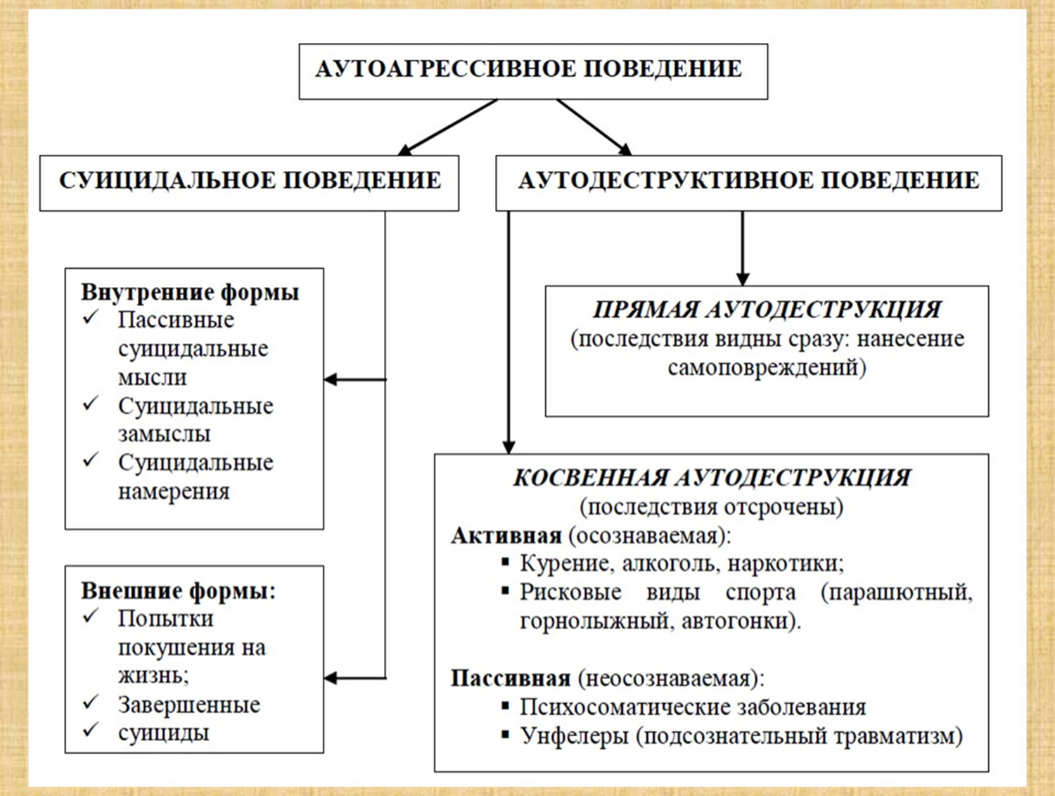

Педагогам особенно важно научиться выявлять признаки антивитального поведения на ранних стадиях, в частности педагогам образовательных учреждений, и принимать меры по их профилактике. Акцент необходимо сделать на суицидальном поведении, так как независимо от внешних проявлений может привести к смерти человека.

Виды суицидального поведения
Демонстративные. Открытые угрозы совершения суицида, в том числе в соцсетях. Таким поведением человек рассчитывает быть услышанным и добиться чего-то. Это попытка вести диалог. Намерения умирать нет. Большинство суицидентов так зовут на помощь. Может быть осуществлено под влиянием импульса.
Истинные. Решение о суициде является продуманным и взвешенным. Как правило этому предшествуют долгие размышления о жизни и проблемах. В случае истинного суицидального поведения, человек редко делится своими планами с окружающими. Никогда не бывает спонтанным, хотя может таковым показаться. Всегда предшествует нарастание угнетения
Скрытые. Человек понимает, что самоубийство - это не выход. Однако, неосознанно стремится причинить себе вред (пр. –экстремальные виды спорта, наркотики и т.д.). Действуют неявно из-за недостаточной смелости или осуждения. Предшествует угнетение, суицидально- обусловленное поведение.

Основные мотивы аутоагрессивного поведения
Призыв (способ попросить помощи)
Уход от проблем (потеря надежды изменить жизнь к лучшему)
Месть (попытка сделать больно другому человеку: «Они еще пожалеют»)
Самонаказание (считает, что он не заслуживает права жить, желание облегчить жизнь всем)
Бегство от наказания

Признаки аутоагрессивного поведения
(НА ЧТО ОБРАЩАТЬ ВНИМАНИЕ!!!)
Словесные признаки
Часто говорит о своем душевном состоянии («Было бы лучше умереть», «Я больше не буду ни для кого проблемой», «Тебе больше не придётся обо мне волноваться», «Устал. Так больше не могу»; говорит друзьям о принятии решения о суициде, негативные оценки своей личности, потеря перспективы будущего)
Шутит на тему самоубийства
Проявляет нездоровую заинтересованность вопросами смерти (в сети Интернет собирает информацию, рассказывает часто о ситуациях, связанных с суицидом; интересуется лекарственными препаратами и ядовитыми веществами)
Поведенческие признаки
Приведение дел в порядок
Прощание (может разместить свое фото в соц сети в черной рамке)
Демонстрируют радикальные перемены
Слёзы без видимой для нас причины
Несвойственное поведение для данного обучающегося
Ситуационные признаки
Социально изолирован
Живет в нестабильном состоянии
Ощущает себя жертвой насилия
Перенес тяжелую потерю
Симптомы кризисного состояния и депрессивного поведения
Снижение интереса к деятельности, потеря удовольствия от деятельности, которая раньше нравилась.
Уклонение от общения: нежелание идти в колледж, общаться со сверстниками, склонность к уединению.
Снижение успеваемости из-за трудностей концентрации внимания и нарушений запоминания.
Вялость, хроническая усталость.
Грустное настроение или повышенная раздражительность. Идеи собственной малоценности, никчемности.
Телесное недомогание: головная боль, проблемы с желудком
Возможным проявлением депрессивного состояния может быть отклонение от общепринятых норм поведения: показная бравада, грубость, агрессия, демонстративные уходы из дома, употребление ПАВ.

Основные причины суицидального поведения:
Конфликты:
-в семье (более половины от всех случаев суицида)
-с преподавателями
-одногруппниками
Буллинг (независимо, кто является инициатором буллинга)
Неуспехи в учебе
Проблемы во взаимоотношениях со сверстниками. В том числе – неразделенная влюбленность

Функции классного руководителя и преподавателей
в профилактике суицидального поведения
1.Создание благоприятного климата в группе (укрепление самоуважения и положительной самооценки обучающихся, поощрение выражения чувств и эмоций, предотвращение буллинга, информирование о способах получения помощи в трудных ситуациях)
2. Первичное выявление обучающихся с признаками неблагополучия в эмоциональной, поведенческой, социальной сферах
3. Первичное прояснение ситуации в случае подозрения на наличие риска суицидального поведения (сбор информации; беседа с обучающимся);
4. Направление обучающегося к профильным специалистам (педагог- психолог, иные специалисты)
5. Информирование/беседа с родителями обучающегося (совместно с педагогом-психологом)
6. Помочь обучающемуся:
Сформировать четкую установку: «Из любой трудной жизненной ситуации можно найти выход»
7. Воспитывать позитивный взгляд на все аспекты жизни
8 . Объяснить что в трудной жизненной ситуации он может обратиться к людям которым доверяет: родителям, классному руководителю, психологу…

